平成２１年４月２９日
健感発第0429001号
都道府県
各 政令市 新型インフルエンザ担当部（局）長 殿
特別区

厚生労働省健康局結核感染症課長

新型インフルエンザ（豚インフルエンザＨ１Ｎ１）に係る
症例定義及び届出様式について

今般、メキシコや米国等において豚インフルエンザＨ１Ｎ１の感染者が多数発生し、４月２８日、WHOにおいて、継続的に人から人への感染がみられる状態になったとして、インフルエンザのパンデミック警報レベルをフェーズ４に引き上げる宣言が行われたことを受け、新型インフルエンザのまん延を防止するとともに、健康被害を最小限にとどめるため、今般メキシコや米国等で確認された豚インフルエンザＨ１Ｎ１を、感染症の予防及び感染症の患者に対する医療に関する法律（平成１０年法律第１１４号）第６条第７項に規定する新型インフルエンザ等感染症として位置づけたところです。
つきましては、別紙１のとおりその症例定義を定めるとともに、その発生動向を把握するために、別紙２のとおり届出様式を定めましたので、各医療機関に対して周知徹底をお願いします。
発生の迅速な把握を目的として、保健所、医療機関、医師会等と連携し、当面の間、感染症発生動向調査実施要領及び下記の手続きにより、報告及び検体の収集等を行いますので、ご協力いただきますよう、お願いいたします。
第一段階（海外発生期）においては、早期発見を目的として、全ての医療機関に対し、感染症と思われる患者の異常な集団発生（※）を確認した場合、保健所を通じて都道府県に電話等を用いて迅速に報告いただきたい旨、併せて医療機関に周知徹底をお願いします
（※）感染症と思われる患者の異常な集団発生の例
○ ３８度以上の発熱を伴う原因不明の急性呼吸器疾患の集積
○ 入院を要する肺炎患者の集積
○ 原因不明の呼吸器疾患による死亡例の集積
などが、１４日間以内に、２名以上の集積として、同じ地域から発生した場合、または、疫学的関連がある場合。
なお、新型インフルエンザ（豚インフルエンザウイルスＡ／Ｈ１Ｎ１）については、いまだ臨床的特徴及び疫学的特徴が、十分明らかにされていないため、当分の間、別紙１の症例定義を用いて、迅速な報告を求めることとしており、さらなる情報が得られれば、別紙１の症例定義の改訂も検討する予定であることを申し添えます。

記

１．医師は、別紙１の症例定義に基づき、新型インフルエンザ（豚インフルエンザウイルスＡ／Ｈ１Ｎ１）の疑似症例と診断した場合には、直ちに最寄りの保健所に報告する。
２．当該報告を受けた保健所は、直ちに、別紙２により、FAX等で厚生労働省及び中央感染症情報センターに届出を行う。
３．保健所は、報告を行った医師と連携して、当該者について検体を採取するとともに、当該者の病原体検査のため、検体を地方衛生研究所に送付する。
４．地方衛生研究所は当該検体を検査し、その結果について保健所を経由して診断した医師に通知するとともに、保健所、都道府県等の本庁に報告する。
５．地方衛生研究所は、当該検体の検査結果において新型インフルエンザ（豚インフルエンザウイルスＡ／Ｈ１Ｎ１）を疑わしいと判断した場合、国立感染症研究所に検体を送付するとともに、保健所は、別紙２により、FAX等で都道府県等の本庁及び厚生労働省に送付する。
６．国立感染症研究所は、地方衛生研究所から検査依頼を受けた検体について検査を実施し、その結果を当該地方衛生研究所及び中央感染症情報センターへ通知する。

別紙１
新型インフルエンザ（豚インフルエンザＨ１Ｎ１）
（１）定義
新型インフルエンザウイルス（豚インフルエンザウイルスＨ１Ｎ１）の感染による感染症である。

（２）臨床的特徴
咳や鼻水等の気道の炎症に伴う症状に加えて、突然の高熱、全身倦怠感、頭痛、筋肉痛等を伴うことを特徴とする。なお、国際的連携のもとに最新の知見を集約し、変更される可能性がある。

（３）届出基準
ア 患者（確定例）
医師は、（２）の臨床的特徴を有する者のうち、３８℃以上の発熱または急性呼吸器症状＊１のある者を診察した結果、症状や所見から新型インフルエンザ（豚インフルエンザＨ１Ｎ１）が疑われ、かつ、次の表の左欄に掲げる検査方法により、新型インフルエンザ（豚インフルエンザＨ１Ｎ１）と診断した場合には、法第１２条第１項の規定による届出を直ちに行わなければならない。
この場合において、検査材料は、同欄に掲げる検査方法の区分ごとに、それぞれ同表の右欄に定めるもののいずれかを用いること。

検査方法 | 検査材料
分離・同定による病原体の検出 | 喀痰・咽頭ぬぐい液・鼻汁・便・髄液・血液・その他
検体から直接のＰＣＲ法（Real-timeＰＣＲ法、Lamp法等も可）による病原体の遺伝子の検出 | 喀痰・咽頭ぬぐい液・鼻汁・便・髄液・血液・その他
中和試験による抗体の検出（ペア血清による抗体価の有意の上昇） | 血清

イ 疑似症患者
医師は、38℃以上の発熱又は急性呼吸器症状＊1があり、かつ次のア）イ）ウ）エ）のいずれかに該当する者であって、インフルエンザ迅速診断キットによりA型陽性かつB型陰性となったものを診察した場合、法第１２条第１項の規定による届出を直ちに行わなければならない。
ただし、インフルエンザ迅速診断キットの結果がA型陰性かつB型陰性の場合であっても、医師が臨床的に新型インフルエンザ（豚インフルエンザＨ１Ｎ１）の感染を強く疑う場合には、同様の取り扱いとする。
ア）10日以内に、感染可能期間内＊2にある新型インフルエンザ（豚インフルエンザＨ１Ｎ１）患者と濃厚な接触歴（直接接触したこと又は2メートル以内に接近したことをいう。以下同様。）を有する者
イ）10日以内に、新型インフルエンザ（豚インフルエンザＨ１Ｎ１）に感染しているもしくはその疑いがある動物（豚等）との濃厚な接触歴を有する者
ウ）10日以内に、新型インフルエンザウイルス（豚インフルエンザウイルスＨ１Ｎ１）を含む患者由来の検体に、防御不十分な状況で接触した者、あるいはその疑いがある者
エ）10日以内に、新型インフルエンザが蔓延している国又は地域に滞在もしくは旅行した者

ウ 感染症死亡者の死体
医師は、（２）の臨床的特徴を有する死体を検案した結果、症状や所見から、新型インフルエンザを疑われ、かつ、次の表の左欄に掲げる検査方法により、新型インフルエンザにより死亡したと判断した場合には、法第１２条第１項の規定による届出を直ちに行わなければならない。
この場合において、検査材料は、同欄に掲げる検査方法の区分ごとに、それぞれ同表の右欄に定めるもののいずれかを用いること。
検査方法 | 検査材料
分離・同定による病原体の検出 | 喀痰・咽頭ぬぐい液・鼻汁・便・髄液・血液・その他
検体から直接のＰＣＲ法（Real-timeＰＣＲ法、Lamp法等も可）による病原体の遺伝子の検出 | 喀痰・咽頭ぬぐい液・鼻汁・便・髄液・血液・その他
中和試験による抗体の検出（ペア血清による抗体価の有意の上昇） | 血清

エ 感染症死亡疑い者の死体
医師は、（２）の臨床的特徴を有する死体を検案した結果、症状や所見から、新型インフルエンザ（豚インフルエンザＨ１Ｎ１）により死亡したと疑われる場合には、法第１２条第１項の規定による届出を直ちに行わなければならない。
＊1．急性呼吸器症状：
急性呼吸器症状とは、最近になって少なくとも以下の2つ以上の症状を呈した場合をいう
ア）鼻汁もしくは鼻閉
イ）咽頭痛
ウ）咳嗽
エ）発熱または、熱感や悪寒
＊2 発症1日前から発症後7日目までの9日間とする。

《備考》
診断の際には、新型インフルエンザ（豚インフルエンザＨ１Ｎ１）の流行情報、豚やインフルエンザ症状のある者との接触歴、渡航歴、職業などの情報を把握することが有用である。
なお、平成21年4月29日現在、確定例の届出に係る検査の一部については整備中である旨申し添える。

別紙２
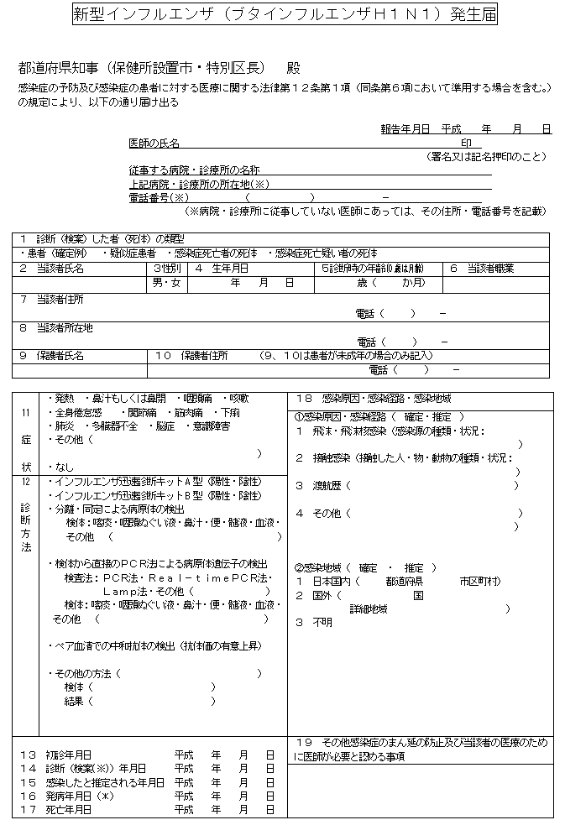
（1，3，11,12,18欄は該当する番号等を○で囲み、4, 5, 13から17欄は年齢、年月日を記入すること。 11, 12欄は、該当するものすべてを記載すること。）

